**不良导体热导率测量**

2022级 人工智能 ZYH

**引言**

导热系数(又叫热导率)是反映材料热性能的重要物理量。热传导是热交换的三种(热传导、对流和辐射)基本形式之一，是工程热物理、材料科学、固体物理及能源、环保等各个研究领域的课题。材料的导热机理在很大程度上取决于它的微观结构，热量的传递依靠原子、分子围绕平衡位置的振动以及自由电子的迁移。在金属中电子流起支配作用，在绝缘体和大部分半导体中则以晶格振动起主导作用。因此，某种材料的导热系数不仅与构成材料的物质种类密切相关，而且还与材料的微观结构、温度、压力及杂质含量相联系。在科学实验和工程设计中，所用材料的导热系数都需要用实验的方法精确测定。测固体材料热导率的实验方法一般分为稳态法和非稳态法两类。

本实验的目的是了解热传导现象的物理过程，学习用稳态平板法测量不良导体的导热系数并用作图法求冷却速率。

**一、实验目的**

1．观察和认识传热现象、过程及其规律。

2．用逐差法求出铜盘C的冷却速率，并由公式求出样品的导热系数。

3．绘出T-t关系图，用作图法求出冷却速率。

4．用方程回归法进行线性拟合，求解冷却速率及其误差,将结果代入公式中，计算橡胶盘的导热系数。

**二、实验仪器**

不良导体热导率的测量实验的主要仪器有:主仪器,自耦调压器,,数字电压表,杜瓦瓶,游标卡尺,电子秒表。

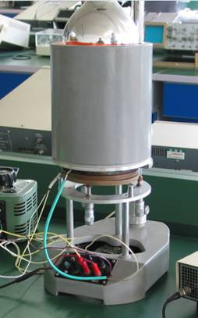

图1：主仪器

拖动桌面上的橡胶盘可拖至主仪器的支架上。点击红外灯可调节红外灯的高度，在调节前应移除红外灯上的连线。点击保温筒可调节保温筒的位置，在调节前应将红外灯移至最大位置，并且同时移除加热铜盘上的连线。点击双刀双掷开关，可改变开关的位置。

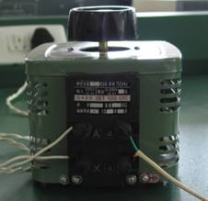

图2：自耦调压器

鼠标左键或右键点击调压旋钮，调节输出电压。

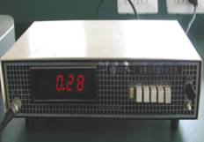

图3：数字电压表

点击电源开关可打开或关闭数字电压表。点击大视图中的相关按钮，可进行相应的设置及调节(按下调零按钮，可点击调零旋钮对其进行调零；调零后即可选择合适的档位进行测量)

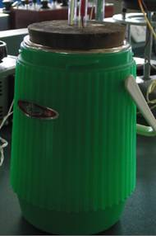

图4：杜瓦瓶

**三、实验原理**

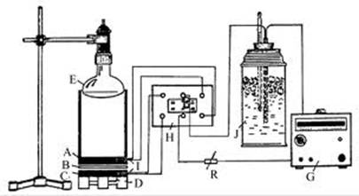

图5：不良导体热导率测定装置原理图

**1. 导热系数**

1882年法国科学家傅里叶()建立了热传导理论，目前各种测量导热系数的方法都是建立在傅里叶热传导定律的基础之上的。本实验采用的是稳态平板法测量不良导体的导热系数。

当物体内部有温度梯度存在时，就有热量从高温处传递到低温处，这种现象被称为热传导。傅里叶指出，在dt时间内通过dS面积的热量dQ，正比于物体内的温度梯度，其比例系数是导热系数，即：

|  |  |
| --- | --- |
|  | (1) |

式中为传热速率，是与面积相垂直的方向上的温度梯度，“”号表示热量由高温区向低温区域，是导热系数，表示物体导热能力的大小。在SI中的单位是 。对于各向异性材料，各个方向的导热系数是不同的(常用张量来表示)。

**2. 不良导体导热系数的测量**

图1是不良导体导热系数测量装置的原理图。设样品为一平板，则维持上下平面有稳定的和 (侧面近似绝热)，即稳态时通过样品的传热速率为：

|  |  |
| --- | --- |
|  | (2) |

式中为样品厚度，为样品上表面的面积，为上、下平面的温度差，为导热系数。

在实验中，要降低侧面散热的影响，就需要减小h。因为待测平板上下平面的温度和是用传热圆筒A的底部和散热铜盘C的温度来代表，所以就必须保证样品与圆筒A的底部和铜盘C的上表面密切接触。

实验时，在稳定导热的条件下(和值恒定不变)，可以认为通过待测样品盘B的传热速率与铜盘C向周围环境散热的速率相等。因此可以通过C盘在稳定温度附近的散热速率，求出样品的传热速率。

在读取稳态时的和之后，拿走样品B，让C盘直接与传热筒A底部的下表面接触，加热铜盘C，使C盘温度上升到比高左右（即温差电动势升高左右），再移去传热筒A，让铜盘C通过外表面直接向环境散热(自然冷却)，每隔一段时间记下相应的温度值，求出C盘在附近的冷却速率。

对于铜盘C，在稳态传热时，其散热的外表面积为，移去传热筒A后，C盘的散热外表面积为，考虑到物体的散热速率与它的散热面积成比例，所以有：

|  |  |
| --- | --- |
|  | (3) |

式中和分别为C盘的半径和高度。

根据热容的定义，对温度均匀的物体，有：

|  |  |
| --- | --- |
|  | (4) |

对应铜盘C，就有:

|  |  |
| --- | --- |
|  | (5) |

其中和分别是C盘的质量和比热容，将此式代入式(3)中，有：

|  |  |
| --- | --- |
|  | (6) |

比较式(6)和(2)，便得出导热系数的公式：

|  |  |
| --- | --- |
|  | (7) |

、、、、、和都可由实验测量出准确值，本实验所用黄铜盘比热容为,因此，只要求出，就可以求出导热系数。

**3. 逐差法处理数据**

逐差法是为提高实验数据的利用率，减小了随机误差的影响，另外也可减小了实验中仪器误差分量，因此是一种常用的数据处理方法。

逐差法是针对自变量等量变化，因变量也做等量变化时，所测得有序数据等间隔相减后取其逐差平均值得到的结果。其优点是充分利用了测量数据，具有对数据取平均的效果，可及时发现差错或数据的分布规律，及时纠正或及时总结数据规律。它也是物理实验中处理数据常用的一种方法。

本实验的数据是每30秒记录一次温度值，依次为T1、T2、T3……Ti,如果计算平均值，有：

|  |  |
| --- | --- |
|  | (8) |

实际上只有和两个数据起作用，这两个数据如有误差，将严重影响结果的准确性，而其它的数据没有利用，失去了在大量数据中求平均以减小误差的作用。

由误差理论可知，多次测量的算术平均值为最近真值。为避免上述情况，一般在连续测量等间隔数据时，常把数据分成两组，逐次求差再算平均值，这样得到的结果就保持了多次测量的优点。但应注意，只有在连续测量的自变量为等间隔变化，相应两个因变量之差均匀的情况下，才可用逐差法处理数据。

设：本次测量了2n次温度值，则为：

|  |  |
| --- | --- |
|  | (9) |

这样就很容易计算出。

**四、内容步骤**

本实验的主要内容为测量橡胶盘的导热系数。

1．观察和认识传热现象、过程及其规律。

(1) 用游标卡尺测量铜盘和橡胶盘的直径及厚度，多次测量，并求出平均值。

(2) 熟悉各仪表的使用方法，按图5连接好仪器。

(3) 接通自耦调压器电源，缓慢转动调压旋钮，使红外灯电压逐渐升高，为缩短达到稳定态的时间，可先将红外灯电压升到200V左右，大约5min之后，再降到110V左右，然后每隔一段时间读一次温度值，若10min内和的示值基本不变，则可以认为达到稳定状态。记下稳态时的和值。随后移去橡胶盘B，让散热C盘与传热筒A的底部直接接触，加热C盘，使C盘的温度比高约10℃左右，把调压器调节到零电压，断开电源，移去传热筒A，让C盘自然冷却，每隔30s记一次温度T值，选择最接近前后的各6个数据，填入表格中。

2．用逐差法求出铜盘C的冷却速率 ，并由公式(6)求出样品的导热系数。

3．绘出T-t关系图，用作图法求出冷却速率。

4．用方程回归法进行线性拟合，求解冷却速率及其误差,将结果代入公式中，计算橡胶盘的导热系数。

5. 加热C盘时，升高的温度请务必控制在10度左右（约0.42mv），不能偏差太大。该操作过程动作要迅速。

**五、数据处理**

1. **测量橡胶盘和金属盘的厚度以及直径**

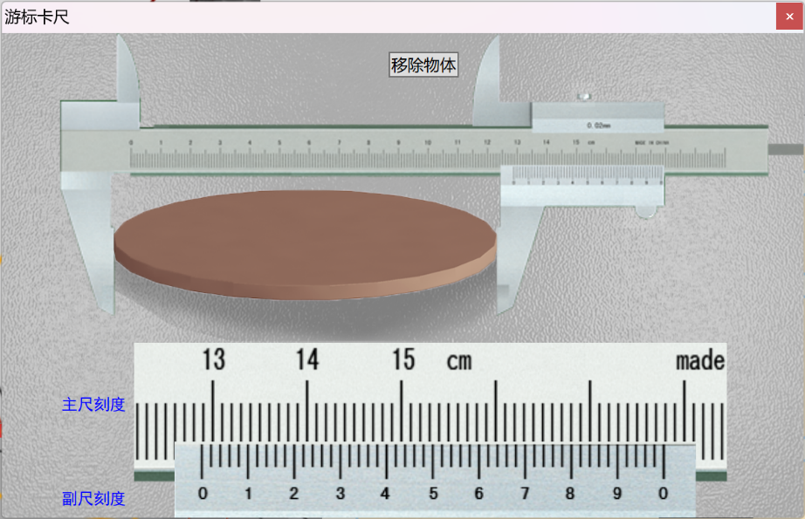

图6：测量橡胶盘的直径

得到的橡胶盘以及金属盘厚度以及直径如下：

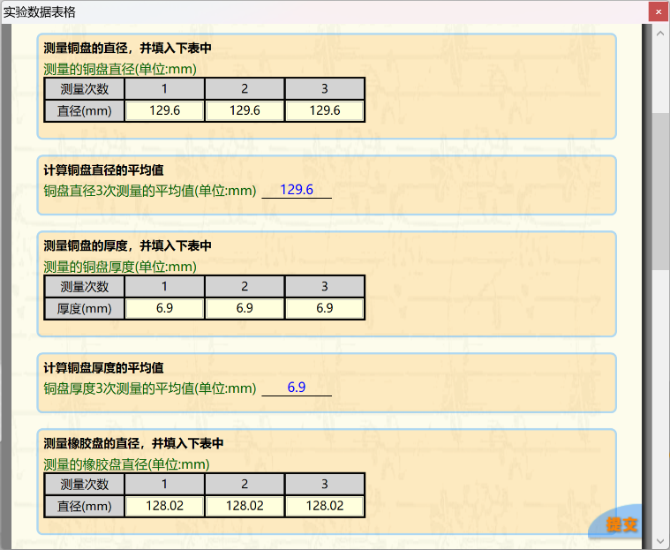

图7：铜盘以及橡胶盘直径和厚度值1

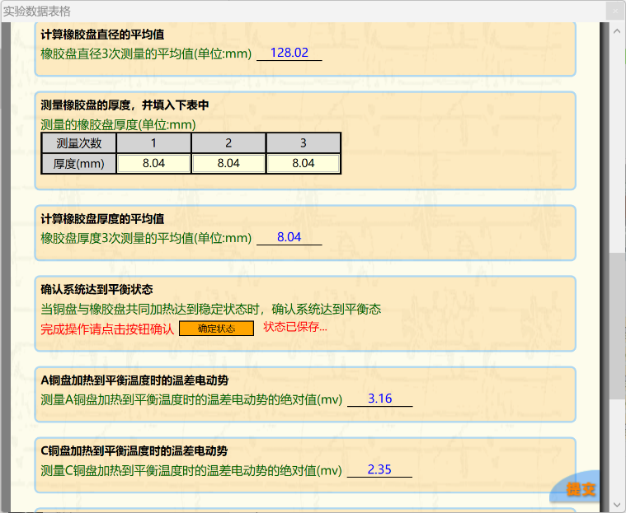

图8：铜盘以及橡胶盘直径和厚度值2

根据实验原理可以得到：

1. **测量铜盘加热到平衡温度时的温差电动势的绝对值**

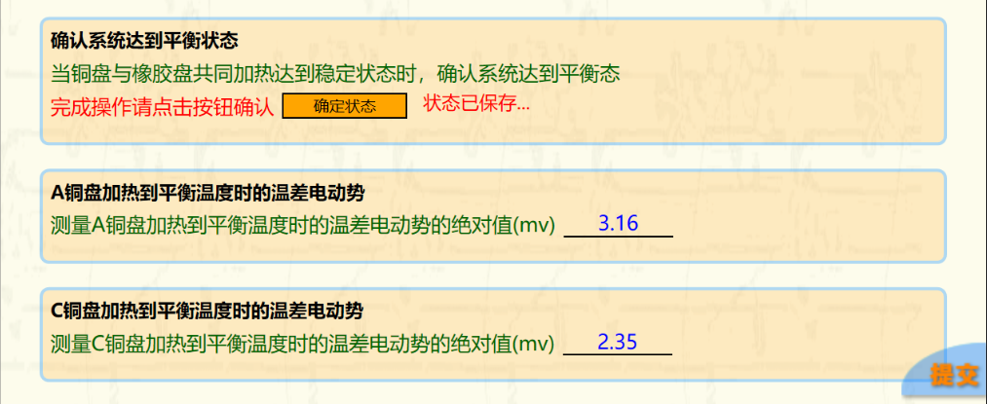

图9：铜盘加热到平衡温度时的温差电动势

则此时测量出的数据为：

1. **测量铜盘自然冷却速率**

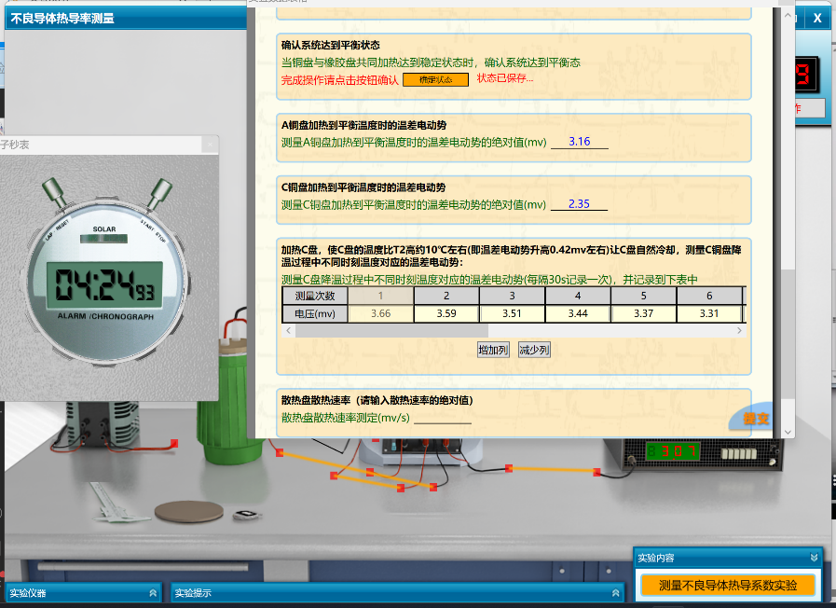

图10：铜盘自然冷却时的电压记录

将C盘的温度加热到比高约左右(即温差电动势升高左右)让C盘自然冷却，测量C铜盘降温过程中不同时刻温度对应的温差电动势,得到的数据如下表所示：

|  |  |  |  |  |  |  |  |  |  |
| --- | --- | --- | --- | --- | --- | --- | --- | --- | --- |
| 测量次数 |  | 2 | 3 | 4 | 5 | 6 | 7 | 8 | 9 |
| 电压 | 3.66 | 3.59 | 3.51 | 3.44 | 3.37 | 3.31 | 3.24 | 3.18 | 3.11 |
| 测量次数 | 10 | 11 | 12 | 13 | 14 | 15 |  |  |  |
| 电压 | 3.05 | 2.99 | 2.94 | 2.90 | 2.83 | 2.77 |  |  |  |

表1：温差电动势随时间变化表格

绘制出的图像如下图所示：

图11：温差电动势随时间变化曲线

由图像可知C铜盘降温过程中的电压（温度）与时间呈线性负相关关系。

根据逐差法得：

将数据分割成两个部分，分别是从第一次到第八次的测量数据以及第九次到第十六次的测量数据，算出二者的逐差值并取算数平均值得到最终结果

则可算出整体数据的逐差值：

从而求出散热盘散热速率：

1. **根据已有数据计算出导体热导率**

由实验原理部分公式7可得：

其中，, 。

根据测量，我们可得：

代入公式计算可得：

**六、误差分析**

由导体热导率公式可得：

对等式两边取自然对数得：

化简得：

此处为实验中测量出的长度物理量，为温差电动势物理量。

求其全微分，得：

以误差量代替微分量，取各项平方和再开平方，得：

求标准偏差，得：

所以测量的导体热导率为：

纯橡胶的热导率约为，而测量所得的偏低,可能因橡胶材质或实验误差所致。

实验误差有以下几点：

1. 测量误差

(1)用游标卡尺测量橡胶圈和铜盘的尺寸可能存在读数误差,多次测量取平均值可以减小这个误差。

(2)温度的测量存在仪表误差,应选择合适精度的温度计。

(3)时间间隔的控制也会影响结果,应保证时间测量精确。

1. 运算误差

(1)使用逐差法和作图法求冷却速率时存在微分计算误差。

(2)线性回归拟合也存在误差,应评估拟合优度。

1. 操作误差

(1)接触之间的热阻会影响结果,要保证充分接触。

(2)环境温度变化也会影响。

(3)加热温度的控制应精确在左右。

**七、结论及分析**

通过对橡胶圈样品进行热导率测量实验,依据测量所得的热传导参数数据,采用逐差法、作图法和线性回归法三种方法分析处理,计算得到该橡胶圈样品的热导率值为。与纯橡胶材料的参考热导率范围相比,该测量值较低,主要原因可能有以下几点：

1. 测量过程中由于测量工具精度限制、时间控制等因素,导致测量误差的存在。
2. 数据处理中微分计算、线性拟合等数值计算带来的运算误差。
3. 实验操作中的接触热阻、环境温度变化等引起的系统误差。
4. 橡胶材料成分与参考值不完全相同,实际热导率偏低。

通过优化测量工具的精度、加强温控措施、重复测量多次取平均、采用多种数据处理手段对比等方式,可以进一步提高测量结果的准确性。本实验为初步测定该橡胶材料热导率的数值大小提供了参考,但需要注意结果的误差范围,后续研究中应继续完善实验方案,以减小误差,提高结果可靠性。